**Дата: 20.03.2025р. Урок: Музичне мистецтво Клас: 3-Б**

**Тема.** **Політ фантазії.**

**Імпровізація. Слухання: А. Шнітке «Політ»; Юрій Щуровський «Фантастична п’єса». Перегляд: муль­тфільм «Воллі» (фрагмент). Виконання: «Острів мрій» сл.і муз. Діана Пташинська**

**Мета**: познайомити учнів з поняттям імпровізації, розвивати імпровізаційні навички; навчати шукати зміст, розуміти, яким чином він розкривається через музичні твори А. Шнітке «Політ»,», Ю. Щуровського «Фантастична п’єса» та мультфільму «Воллі», описувати емоційний стан, викликаний почутим і побаченим; розвивати творчі здібності учнів; формувати культуру емоційного сприймання виконуючи поспівки.

**Хід уроку**

**Перегляд відеоуроку за посиланням <https://youtu.be/4tiLHgHY1cc> .**

**1.ОК (організація класу). Музичне вітання <https://youtu.be/M0abYp540H4> .**

Створення позитивного психологічного клімату класу.

**2.АОЗ (актуалізація опорних знань).**

Про яку казку дізналися на уроці? («Аліса в країні див») Що в казці є фантастичного? (Кролик розмовляє).

Який вид мистецтва був поставлений на сюжет казки «Аліса в країні див»? (Балет).

Що таке бутафорія? (Копії реальних речей (штучні предмети), що зроблені з дешевих та легких матеріалів, котрі потрібні у спектаклі).

Розкажіть про лад в музиці? Які існують лади? (Лад – узгодженість звуків за висотою). (Мажор - світлий, сонячний і мінор - похмурий, темний).

**3.МНД (мотивація навчальної діяльності). Повідомлення теми уроку.**

**4.ВНМ (вивчення нового матеріалу).**

**Сьогодні ми знову будемо подорожувати країнами мрій і фантазій. І в цьому нам сьогодні допоможе музика Альфреда Шнітке, яка називається «Політ».**

**Альфред Шнідке «Політ»** **<https://youtu.be/4tiLHgHY1cc> .**

**Юрій Щуровський «Фантастична п’єса». У виконанні вашого однолітка** **<https://youtu.be/4tiLHgHY1cc> .**

*Дай відповіді на питання.*

*Схарактеризуйте прослухані музичні твори. Що в них фантастичного?*

**Фрагменти мультфільму «Віллі і таємнича планета»** **<https://youtu.be/4tiLHgHY1cc>**

**Гра «Композитор» .** На запропоновані невеличкі тексти , які промовляють зелені інопланетянини, ви спробуйте створити свою власну, ні на що не схожу, мелодію .

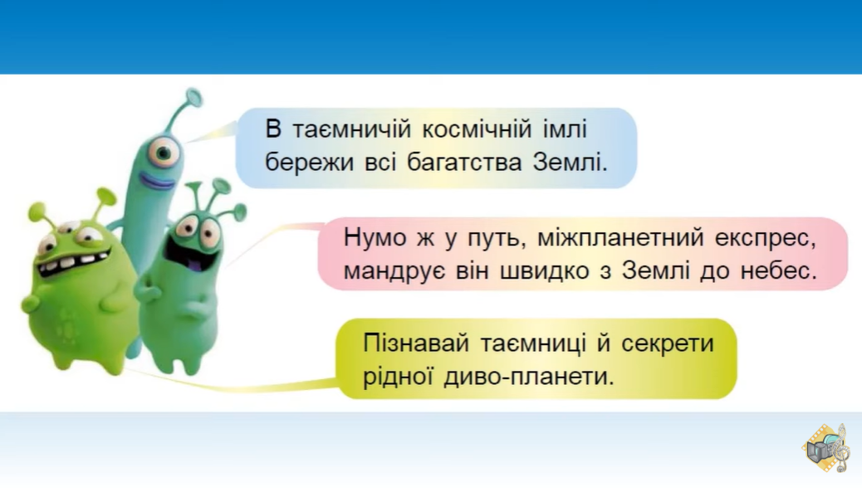

**Фізкультхвилинка <https://youtu.be/_-_zfVjc664> .**

**Розспівка <https://youtu.be/9iIKtF851bk> .**

**Розучування пісні** «**Острів мрій» сл.і муз. Діана Пташинська. <https://youtu.be/kCWQT7Zg398> .**

**Розучування тексту пісні «Острів мрій» (1куплет та приспів).**

**Острів мрій**

**Слова і музика Діани Пташинської**

**1 к.**

**За вікнами зима холодна злиться,**

**Та дивний сон постійно бачу я:**

**Мені у морі синім острів сниться**

**Живе там мрія сонячна моя.**

**Приспів:**

**Там завжди літо, там завжди квіти,**

**Там чисте небо, морський прибій.**

**Там тихі зорі, немає горя -**

**Це острів щастя, це острів мрій.**

**Виконання пісні «Острів мрій» сл.і муз. Діана Пташинська <https://youtu.be/kCWQT7Zg398> .**

**Імпровізація - створення художнього твору в момент його виконання без попередньої підготовки.**

**Дидактична гра "Мажор та мінор"** **<https://youtu.be/e1d8yA3O-Z4> .**

**5.ЗВ (закріплення вивченого). Підсумок.**

**Рефлексія**

**Повторення теми «Козацькому роду нема переводу».**